ΕΙΣΗΓΗΤΙΚΗ ΕΚΘΕΣΗ

στο σχέδιο νόμου " Κύρωση της Διεθνούς Συμφωνίας για το νομικό καθεστώς της Διεθνούς Υπηρεσίας Αναζητήσεων στο Αρόλσεν"

Προς τη Βουλή των Ελλήνων

Με το υποβαλλόμενο κυρωτικό νομοσχέδιο σκοπείται η νομοθετική κύρωση της Διεθνούς Συμφωνίας για το νομικό καθεστώς της Διεθνούς Υπηρεσίας Αναζητήσεων της Διεθνούς Επιτροπής Ερυθρού Σταυρού η οποία εδρεύει στο Αρόλσεν της Γερμανίας και την οποία η χώρα μας είχε υπογράψει στη Βόννη στις 15 Ιουλίου 1963.
Η προς κύρωση Συμφωνία υπογράφηκε στη Βόννη στις 15 Ιουλίου 1993 από το Βέλγιο, τη Γαλλία, τη Γερμανία, την Ελλάδα, το Ηνωμένο Βασίλειο, τις Ηνωμένες Πολιτείες της Αμερικής, το Ισραήλ, την Ιταλία, το Λουξεμβούργο και την Ολλανδία. Με τη Συμφωνία αυτή, επιδιώκεται η διασφάλιση της συνέχισης των εργασιών της εν λόγω Διεθνούς Υπηρεσίας Αναζητήσεων, η οποία είχε συσταθεί δυνάμει της Συμφωνίας της Βόννης στις 6 Ιουνίου 1955.
Η Συμφωνία αποτελείται, εκτός του Προοιμίου, από τρία άρθρα. Σύμφωνα με το άρθρο 1, η Διεθνής Υπηρεσία Αναζητήσεων αποκτά νομική προσωπικότητα και μπορεί ως εκ τούτου να συνάπτει, σύμφωνα με το γερμανικό δίκαιο, δικαιοπραξίες αναγκαίες για την εκπλήρωση των σκοπών της.
Ειδικότερα, η Υπηρεσία θα μπορεί να συνάπτει συμβάσεις εργασίας, μίσθωσης ακινήτων και πωλήσεως, καθώς και να παρίσταται ενώπιον του Δικαστηρίου. Κατά το ίδιο άρθρο, οι συμβάσεις εργασίας οι οποίες συνάπτονται από τη Διεθνή Υπηρεσία Αναζητήσεων θα υπόκεινται στις διατάξεις του Δικαίου το οποίο διέπει την εργασία και την κοινωνική πρόνοια και ασφάλιση στον τόπο της εργασίας.
Κατά το άρθρο 2, η Συμφωνία παρέμεινε ανοικτή προς υπογραφή στη Βόννη από τις 15 Ιουλίου έως 15 Οκτωβρίου 1993. Θα τεθεί δε σε ισχύ τριάντα (30) ημέρες από την ημερομηνία κατά την οποία όλα τα Συμβαλλόμενα Μέρη θα γνωστοποιήσουν στη Γερμανική Κυβέρνηση ότι έχουν συντελεσθεί οι εσωτερικές διαδικασίες.
Εκ της εφαρμογής των διατάξεων της υπό κύρωση Συμφωνίας ουδεμία προκαλείται δαπάνη ή μείωση των εσόδων του Κρατικού Προϋπολογισμού.
Θέτοντες τα ανωτέρω υπόψη της Ολομέλειας της Βουλής εισηγούμεθα την κύρωση του σχεδίου νόμου που υποβάλλουμε.

Αθήνα, 30 Οκτωβρίου 1996

ΟΙ ΥΠΟΥΡΓΟΙ

ΕΞΩΤΕΡΙΚΩΝ ΕΣΩΤΕΡΙΚΩΝ,
ΔΗΜΟΣΙΑΣ ΔΙΟΙΚΗΣΗΣ
ΚΑΙ ΑΠΟΚΕΝΤΡΩΣΗΣ
Θεόδωρος Πάγκαλος Α. Παπαδόπουλος

ΣΧΕΔΙΟ ΝΟΜΟΥ

Κύρωση της Διεθνούς Συμφωνίας για το νομικό καθεστώς της Διεθνούς Υπηρεσίας Αναζητήσεων στο Αρόλσεν

Άρθρο πρώτο

Κυρώνεται και έχει την ισχύ που ορίζει το άρθρο 28 παρ. 1 του Συντάγματος, η Διεθνής Συμφωνία για το νομικό καθεστώς της Διεθνούς Υπηρεσίας Αναζητήσεων στο Αρόλσεν, που υπογράφηκε στη Βόννη στις 15 Ιουλίου 1993, της οποίας το κείμενο σε πρωτότυπο στη γαλλική γλώσσα και σε μετάφραση στην ελληνική έχει ως εξής:

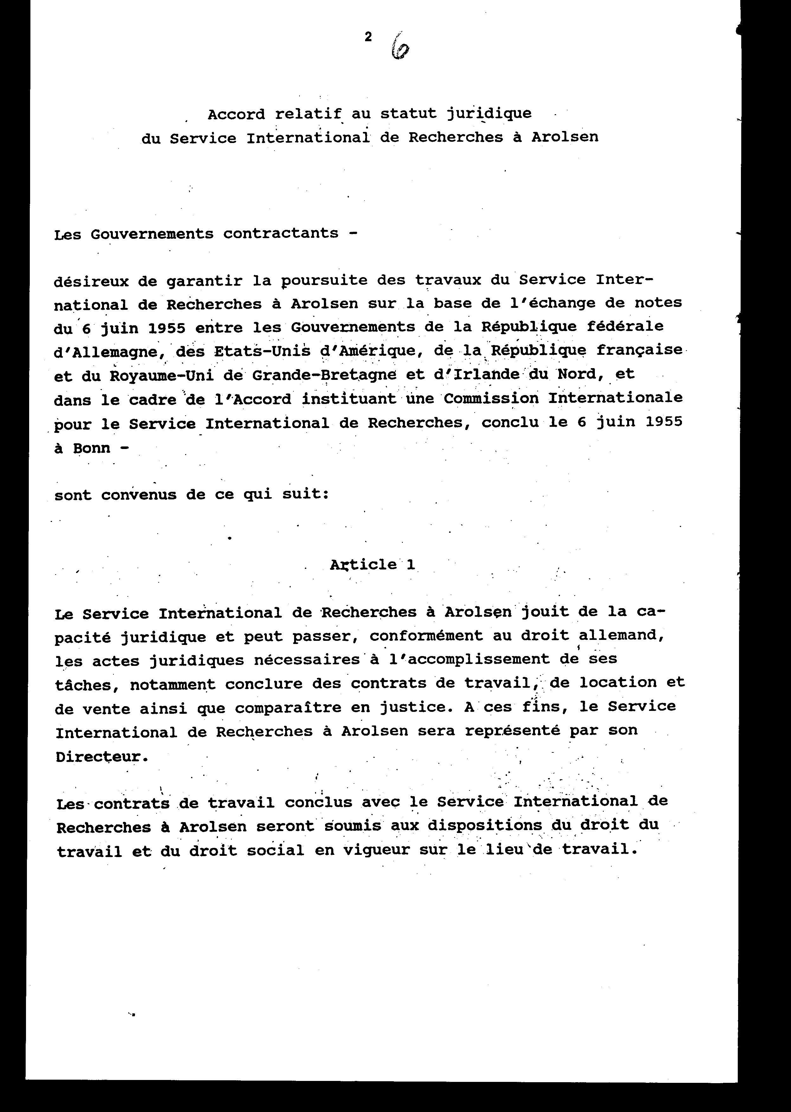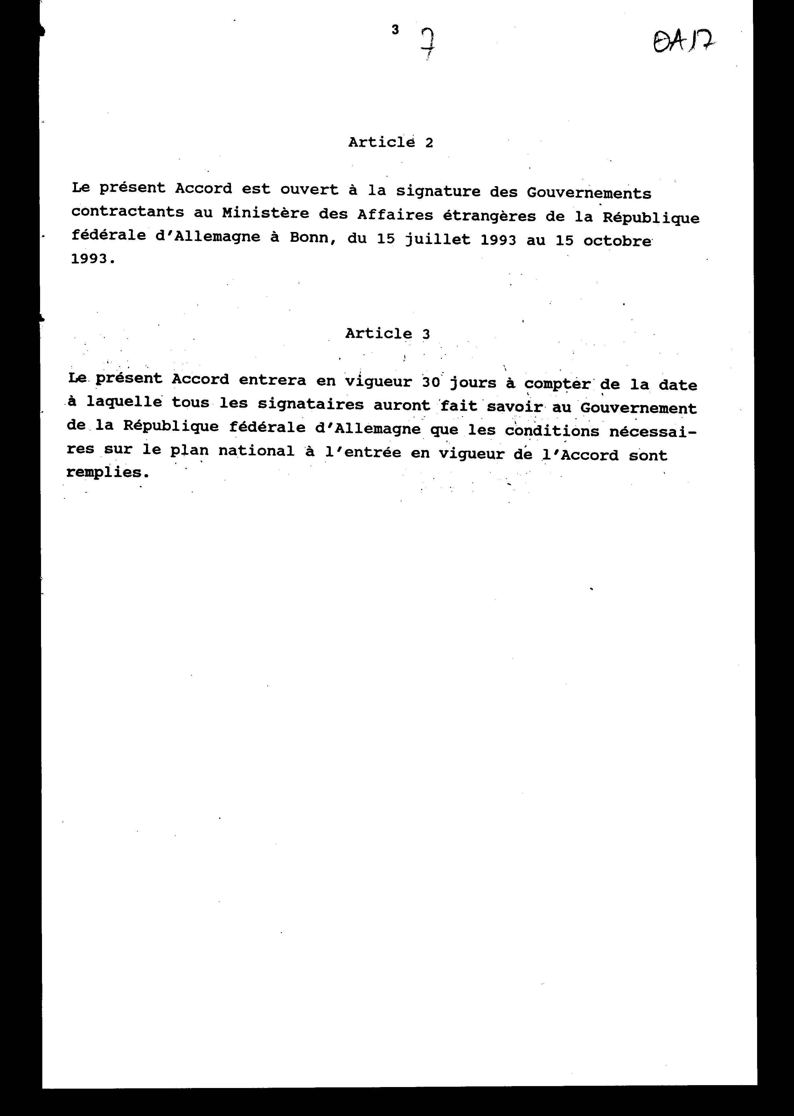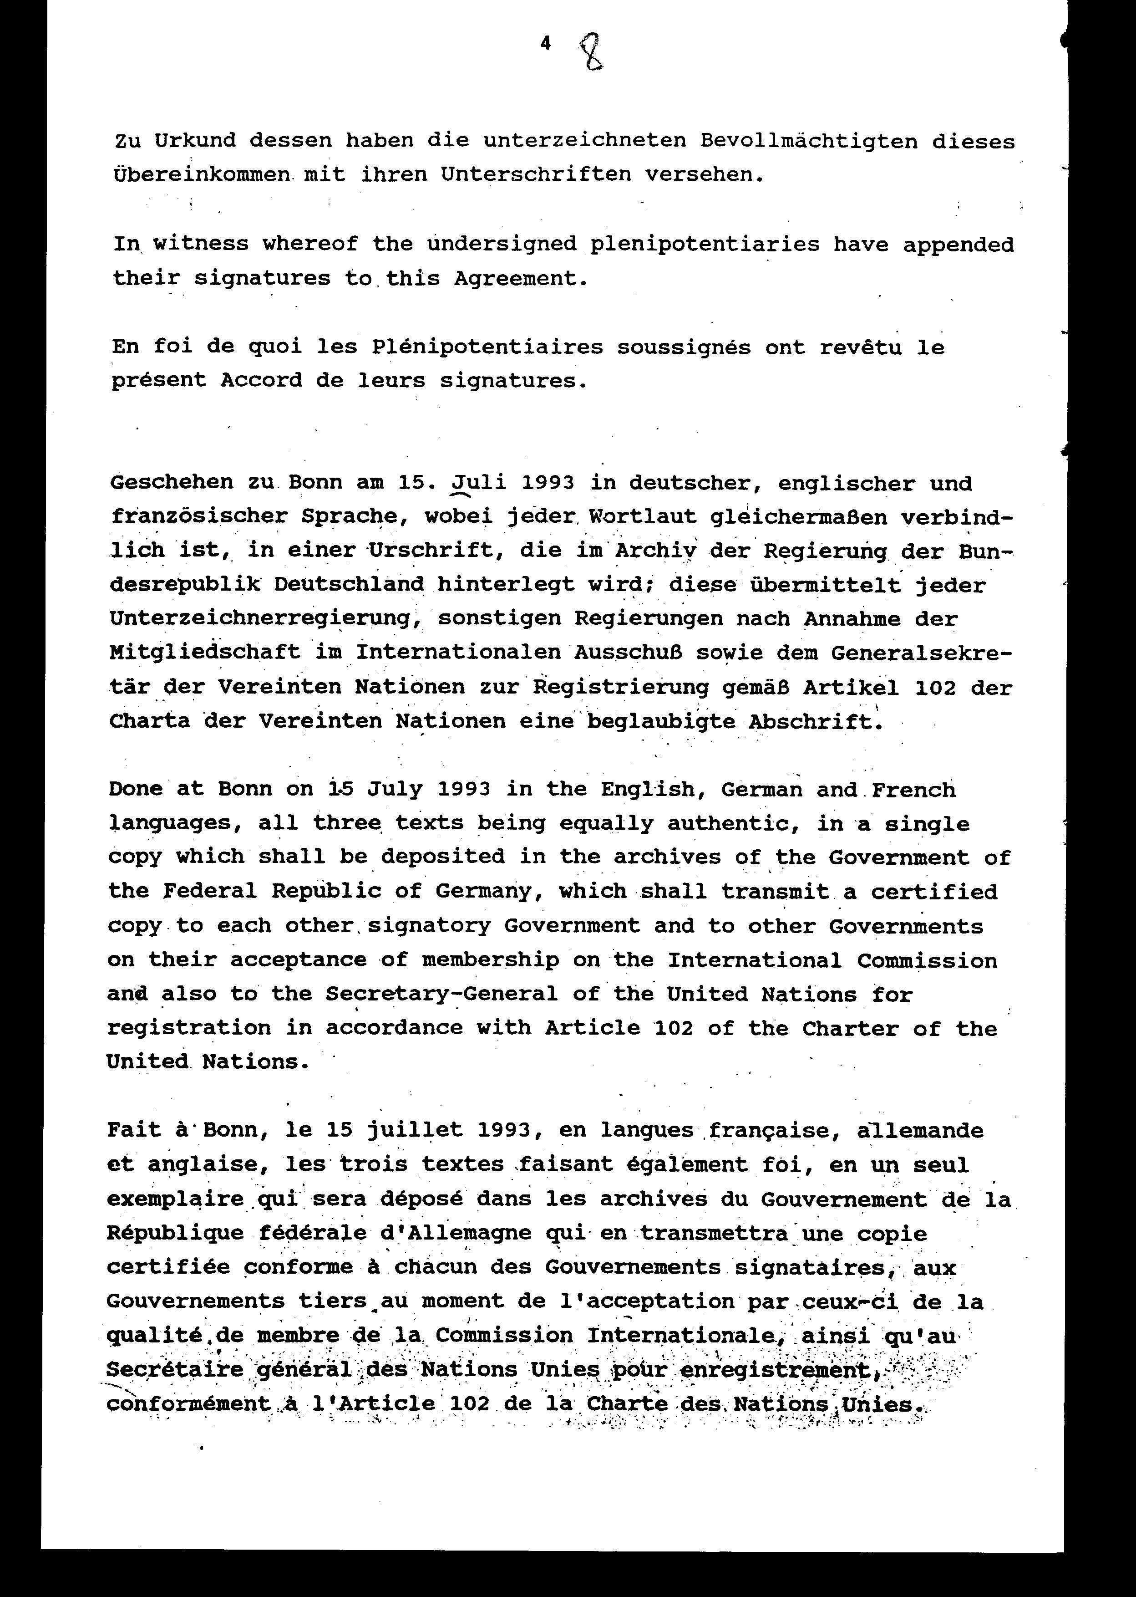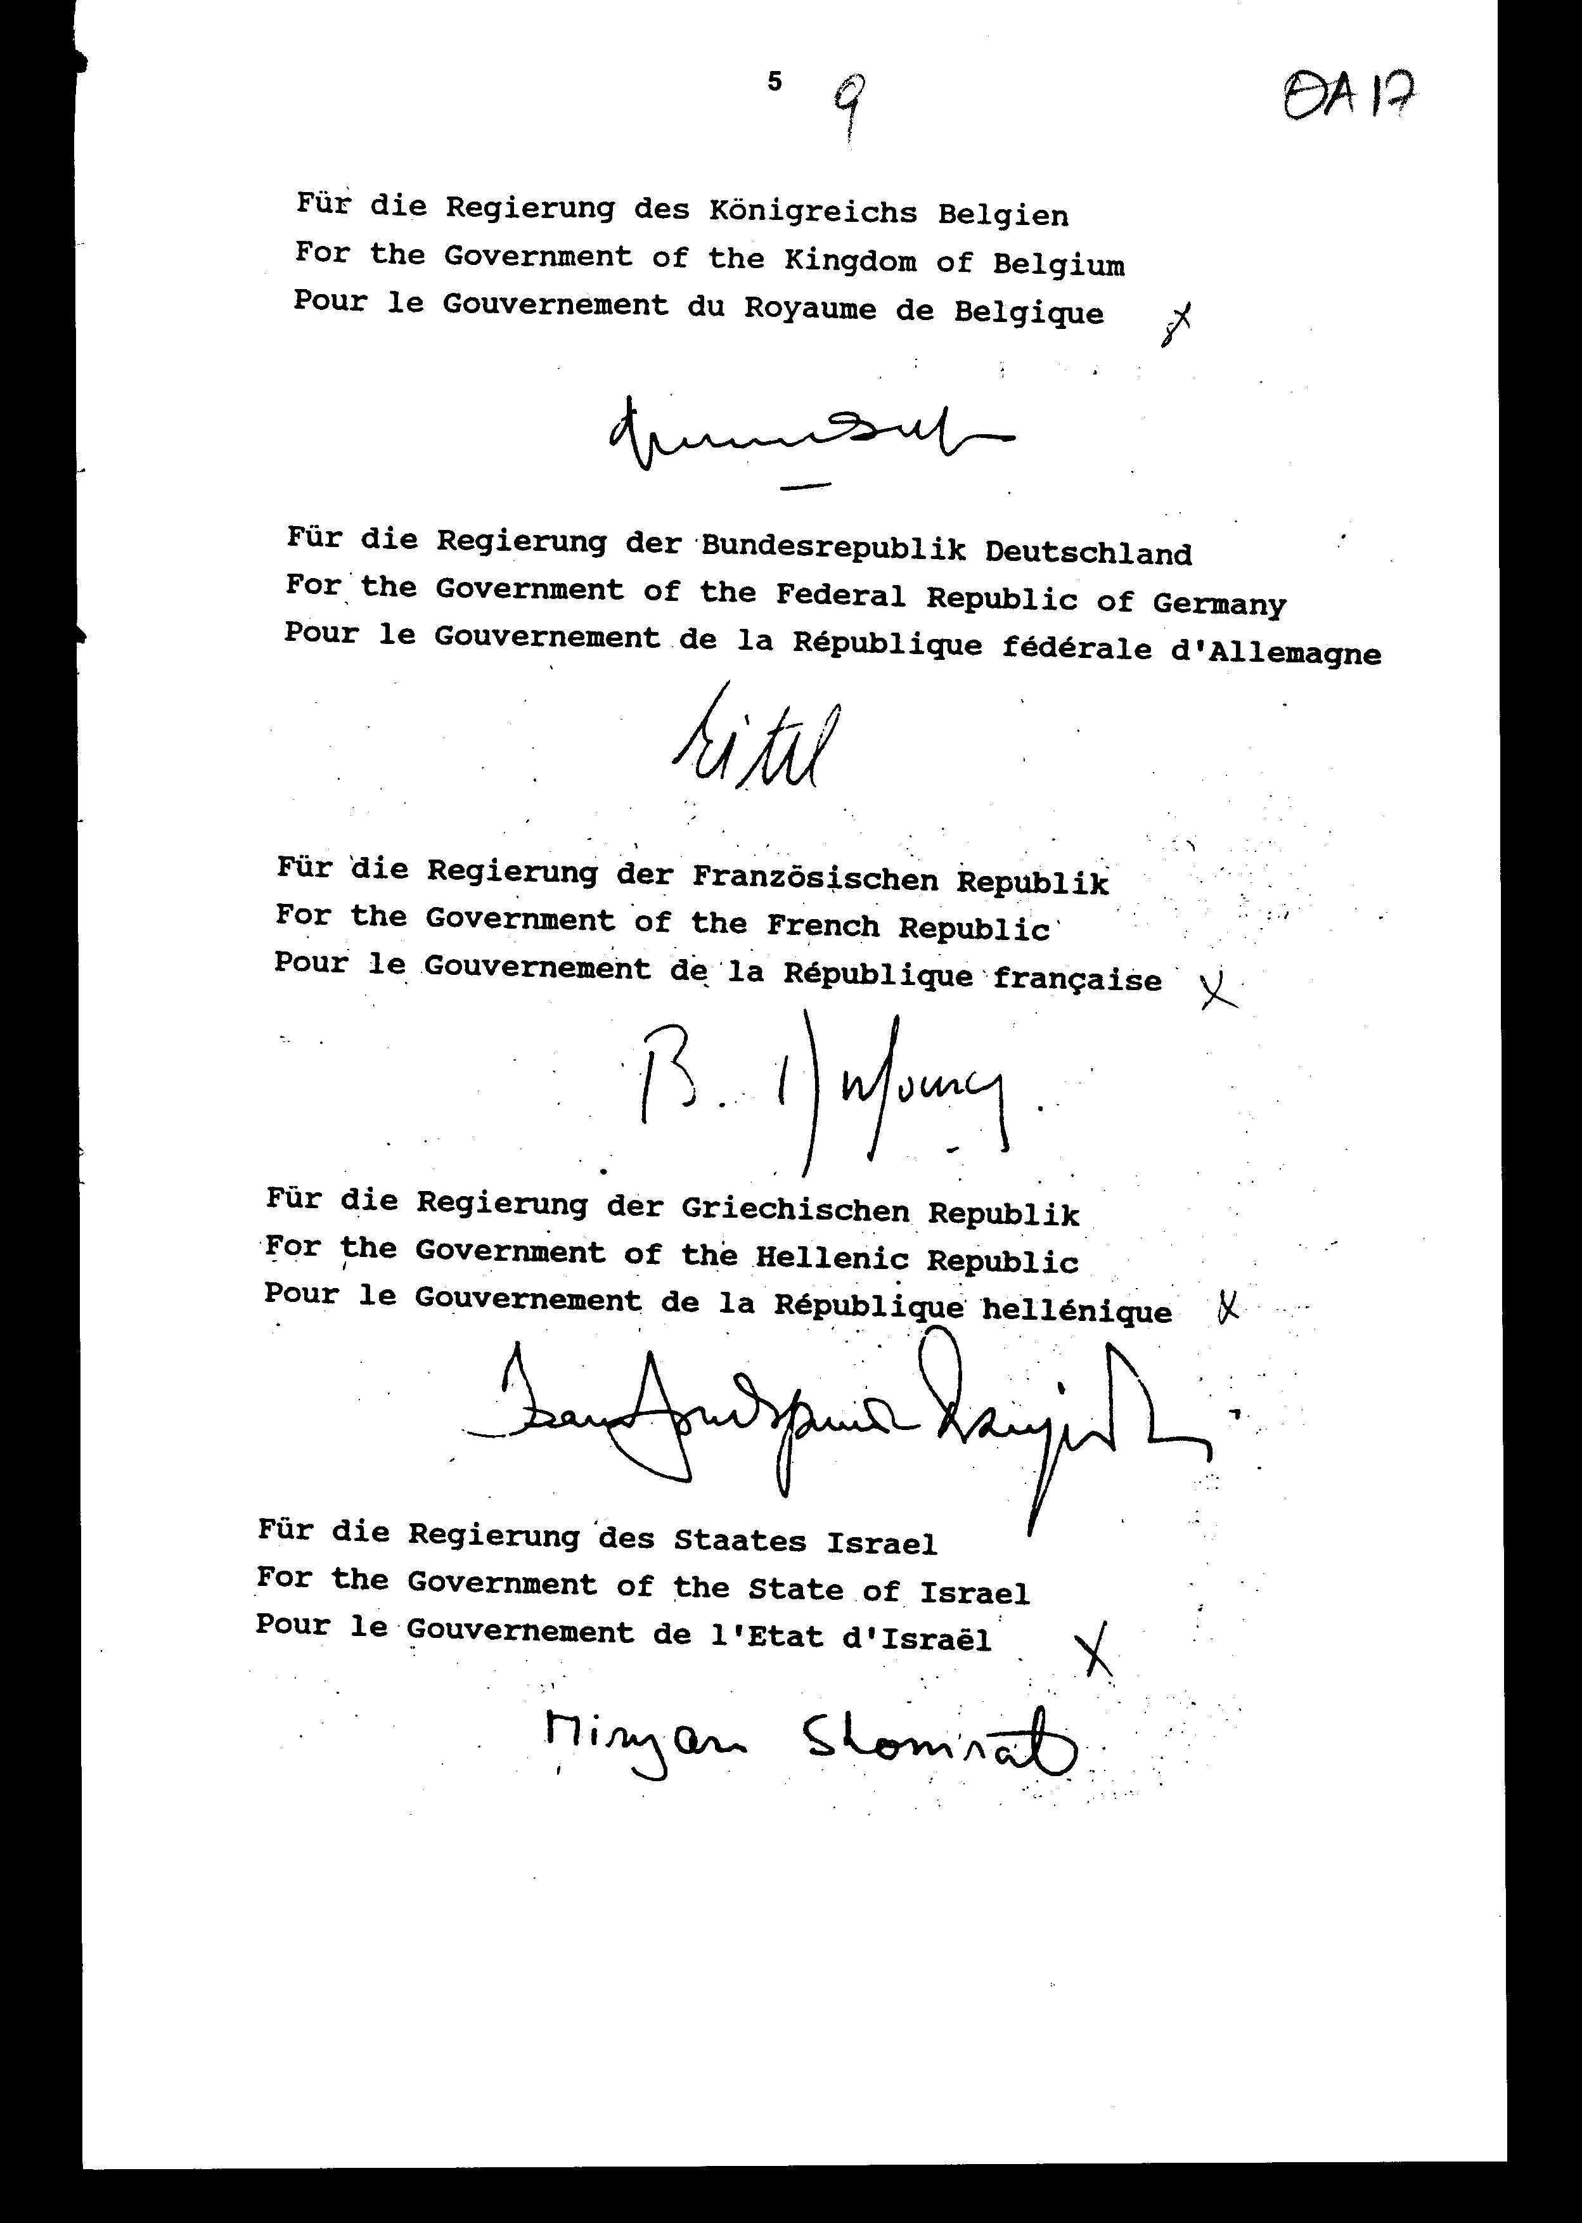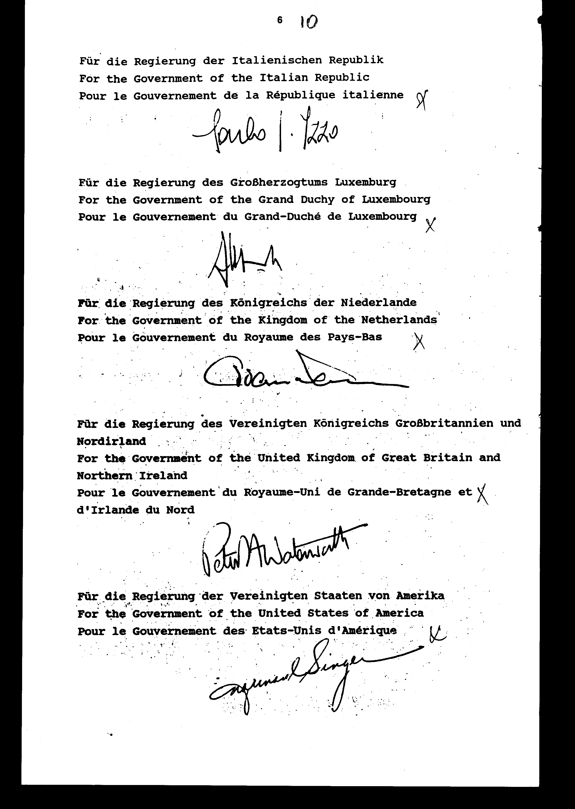

Συμφωνία σχετική με το νομικό καθεστώς της
Διεθνούς Υπηρεσίας Ερευνών στην AROLSEN

Οι Συμβαλλόμενες Κυβερνήσεις

επιθυμώντας να διασφαλίσουν τη συνέχεια των εργασιών της Διεθνούς Υπηρεσίας Ερευνών στην AROLSEN βάσει της ανταλλαγής των από 6 Ιουνίου 1955 διακοινώσεων μεταξύ των Κυβερνήσεων της Ομοσπονδιακής Δημοκρατίας της Γερμανίας, των Ηνωμένων Πολιτειών της Αμερικής, της Γαλλικής Δημοκρατίας και του Ηνωμένου Βασιλείου της Μεγάλης Βρετανίας και της Βόρειας Ιρλανδίας, και εντός του πλαισίου της Συμφωνίας, που συνήφθη την 6η Ιουνίου 1955 στη Βόννη και με την οποία συγκροτήθηκε μια Διεθνής Επιτροπή για τη Διεθνή Υπηρεσία Ερευνών

αποφάσισαν τα ακόλουθα:

ΑΡΘΡΟ 1

Η Διεθνής Υπηρεσία Ερευνών στην AROLSEN έχει ικανότητα προς δικαιοπραξία και μπορεί να συνάπτει, σύμφωνα με το γερμανικό δίκαιο, τις νομικές πράξεις, που απαιτούνται για την εκπλήρωση των καθηκόντων της, και ειδικότερα, να συνάπτει συμβάσεις εργασίας, ενοικίασης και πώλησης, καθώς επίσης και να παρίσταται ενώπιον δικαστηρίων. Για τους σκοπούς αυτούς, η Διεθνής Υπηρεσία Ερευνών στην AROLSEN θα εκπροσωπείται από το Διευθυντή της.
Οι συμβάσεις εργασίας, που θα συνάπτονται με τη Διεθνή Υπηρεσία Ερευνών στην AROLSEN, θα υπόκεινται στις διατάξεις του εργατικού και ασφαλιστικού δικαίου, που ισχύει στον τόπο εργασίας.

ΑΡΘΡΟ 2

Η παρούσα Συμφωνία είναι ανοικτή προς υπογραφή από τις Συμβαλλόμενες Κυβερνήσεις στο Υπουργείο Εξωτερικών της Ομοσπονδιακής Δημοκρατίας της Γερμανίας στη Βόννη, από της 15ης Ιουλίου 1993 μέχρι της 15ης Οκτωβρίου 1993.

ΑΡΘΡΟ 3

Η παρούσα Συμφωνία θα τεθεί σε ισχύ μετά τριάντα (30) ημέρες από της ημερομηνίας, κατά την οποία όλοι οι υπογεγραμμένοι θα έχουν γνωστοποιήσει στην Κυβέρνηση της Ομοσπονδιακής Δημοκρατίας της Γερμανίας ότι πληρούνται οι αναγκαίες για τη θέση σε ισχύ της Συμφωνίας σε εθνικό επίπεδο προϋποθέσεις.
Σε πίστωση των ανωτέρω, οι υπογεγραμμένοι Πληρεξούσιοι υπέγραψαν την παρούσα Συμφωνία.
Έγινε στη Βόννη, τη 15η Ιουλίου 1993, στη γαλλική, γερμανική και αγγλική γλώσσα, των τριών κειμένων όντων εξίσου αυθεντικών, σε ένα μόνον αντίτυπο, που θα κατατεθεί στα αρχεία της Κυβέρνησης της Ομοσπονδιακής Δημοκρατίας της Γερμανίας, που θα διαβιβάσει ακριβές θεωρημένο αντίγραφο στις υπογεγραμμένες Κυβερνήσεις, στις τρίτες Κυβερνήσεις κατά το χρόνο αποδοχής από αυτές της ιδιότητας του μέλους της Διεθνούς Επιτροπής, καθώς επίσης και στο Γενικό Γραμματέα των Ηνωμένων Εθνών για καταχώριση, σύμφωνα με το Άρθρο 102 του Χάρτη των Ηνωμένων ΕΘνών.

Για την Κυβέρνηση του Βασιλείου του Βελγίου.
(υπογραφή)
Για την Κυβέρνηση της Ομοσπονδιακής Δημοκρατίας
της Γερμανίας.
(υπογραφή)
Για την Κυβέρνηση της Γαλλικής Δημοκρατίας.
(υπογραφή)
Για την Κυβέρνηση της Ελληνικής Δημοκρατίας.
(υπογραφή)
Για την Κυβέρνηση του Κράτους του Ισραήλ.
(υπογραφή)
Για την Κυβέρνηση της Ιταλικής Δημοκρατίας.
(υπογραφή)
Για την Κυβέρνηση του Μεγάλου Δουκάτου του
Λουξεμβούργου.
(υπογραφή)
Για την Κυβέρνηση του Βασιλείου των Κάτω Χωρών.
(υπογραφή)
Για την Κυβέρνηση του Ηνωμένου Βασιλείου της
Μεγάλης Βρετανίας και Βόρειας Ιρλανδίας.
(υπογραφή)
Για την Κυβέρνηση των Ηνωμένων Πολιτειών.
(υπογραφή)

Άρθρο δεύτερο

Η ισχύς του παρόντος νόμου αρχίζει από τη δημοσίευσή του στην Εφημερίδα της Κυβερνήσεως και της Συμφωνίας που κυρώνεται από την πλήρωση των προϋποθέσεων του άρθρου 3 αυτής.

Αθήνα, 30 Οκτωβρίου 1996

ΟΙ ΥΠΟΥΡΓΟΙ

ΕΞΩΤΕΡΙΚΩΝ ΕΣΩΤΕΡΙΚΩΝ,
ΔΗΜΟΣΙΑΣ ΔΙΟΙΚΗΣΗΣ
ΚΑΙ ΑΠΟΚΕΝΤΡΩΣΗΣ
Θεόδωρος Πάγκαλος Α. Παπαδόπουλος

Αριθμ. 101/16/1996

ΕΚΘΕΣΗ
Γενικού Λογιστηρίου του Κράτους
(άρθρο 75 παρ. 1 του Συντάγματος)

στο σχέδιο νόμου του Υπουργείου Εξωτερικών " Κύρωση της Διεθνούς Συμφωνίας για το νομικό καθεστώς της Διεθνούς Υπηρεσίας Αναζητήσεων στο Αρόλσεν"
Με τις διατάξεις του παραπάνω νομοσχεδίου κυρώνεται και έχει την προβλεπόμενη από το άρθρο 28 παρ. 1 του Συντάγματος ισχύ, η Διεθνής Συμφωνία για το νομικό καθεστώς της Διεθνούς Υπηρεσίας Αναζητήσεων στο Αρόλσεν, που υπογράφηκε στη Βόννη στις 15 Ιουλίου 1993.
Με την κυρούμενη Σύμβαση προβλέπεται ότι η Διεθνής Υπηρεσία Ερευνών στην AROLSEN έχει ικανότητα προς δικαιοπραξία και μπορεί να συνάπτει, σύμφωνα με το γερμανικό δίκαιο, τις νομικές πράξεις που απαιτούνται για την εκπλήρωση των καθηκόντων της και ειδικότερα να συνάπτει συμβάσεις εργασίας, ενοικίασης και πώλησης, καθώς επίσης και να παρίσταται ενώπιον δικαστηρίων.
Από τις προτεινόμενες με την κυρούμενη Σύμβαση διατάξεις δεν προκαλείται δαπάνη του Κρατικού Προϋπολογισμού.

Αθήνα, 7 Νοεμβρίου 1996

Ο Γενικός Διευθυντής α.α.

Χαράλαμπος Στ. Λαγός

